RUGSĖJO MĖN. IŠŠŪKIS
( Sraigiukų komanda d.,,Pasaka‘‘ Kretinga)
,,Yra trys būtini įpročiai, kurie padeda bet kokiom sąlygom viską pasiekti. TAI-----------
ĮPROTIS DIRBTI ,todėl ir sraigiukai nuo mažens mokosi dirbti tai, ką jie gali pagal savo metukus—ogi susitvarkyti savo darbo vietelę, susišluoti, užsitepti duonytę, pjaustyti ir....
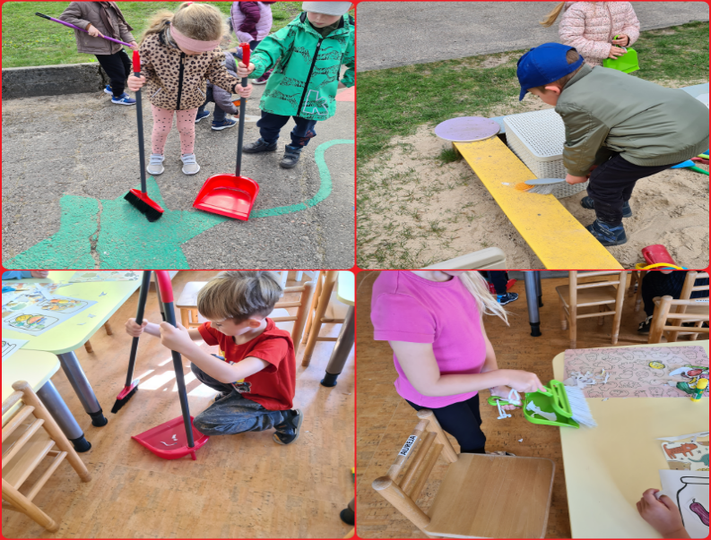
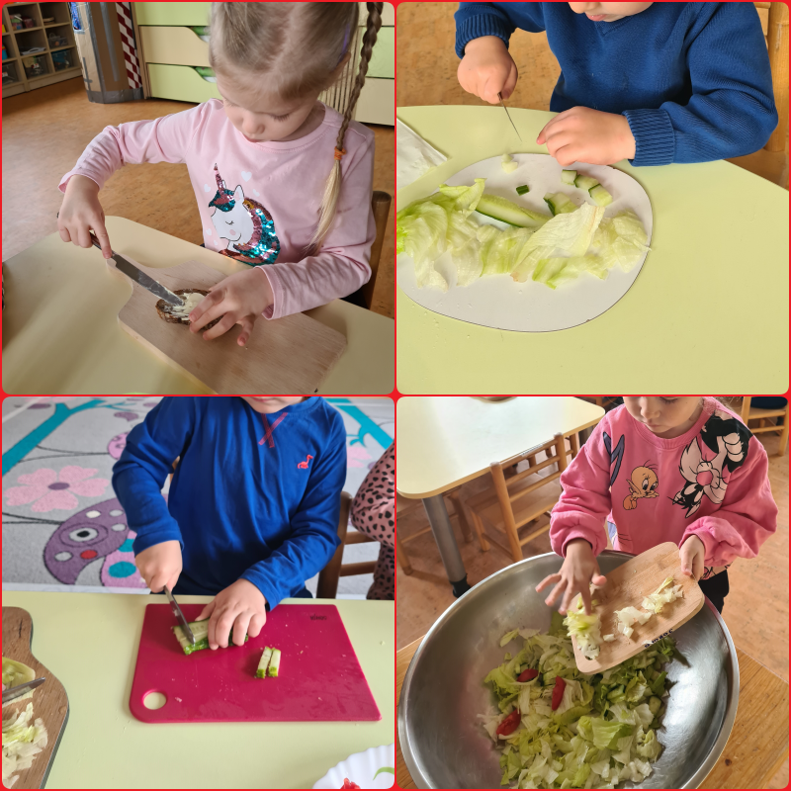
TAI-----
ĮPROTIS MOKYTIS,...kuris padeda sraigiukams tobulėti...
Mokomės raidelių ir skaičiukų
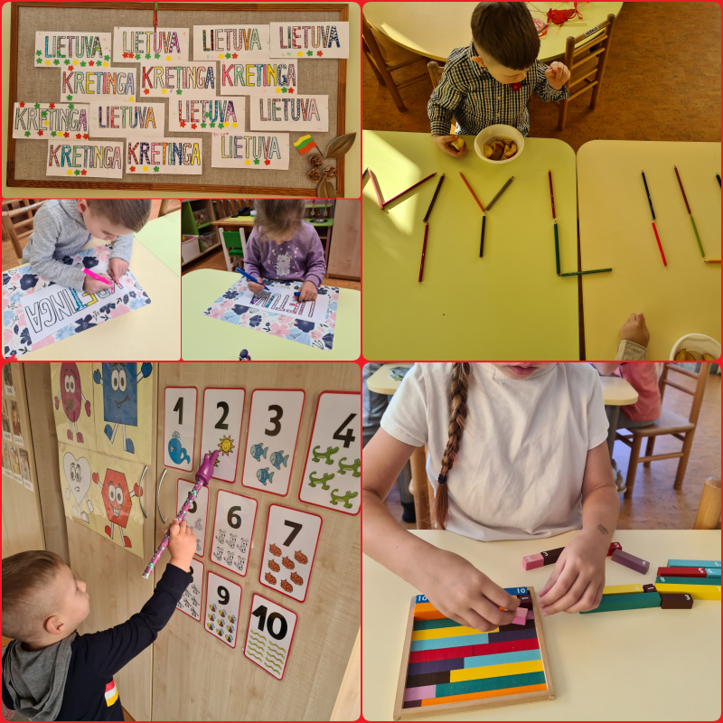
Mokomės laiko, aplinkos ir spalvų, konstruoti ir eismo taisyklių...
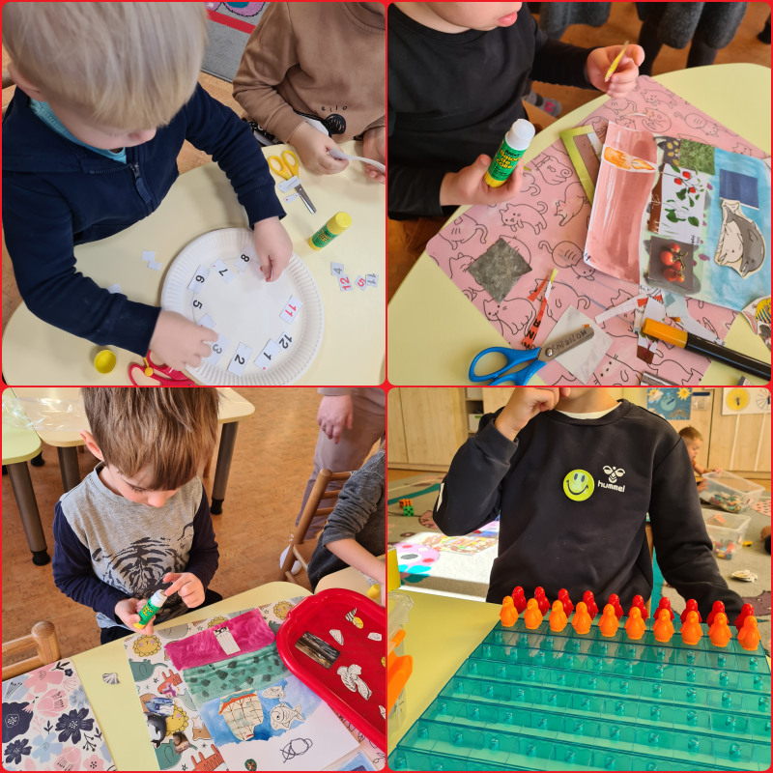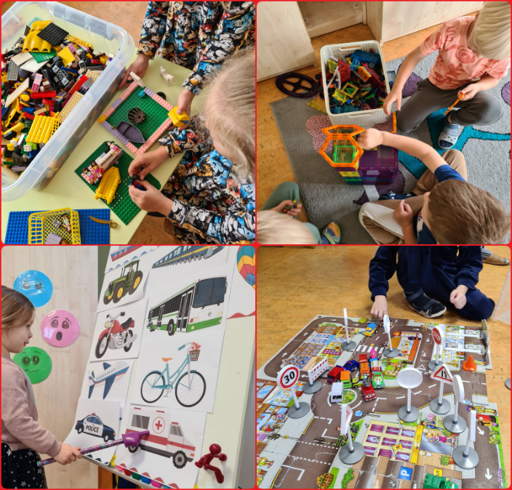
Mokomės tausoti ,skaityti knygeles ir kurti vaidinimus...
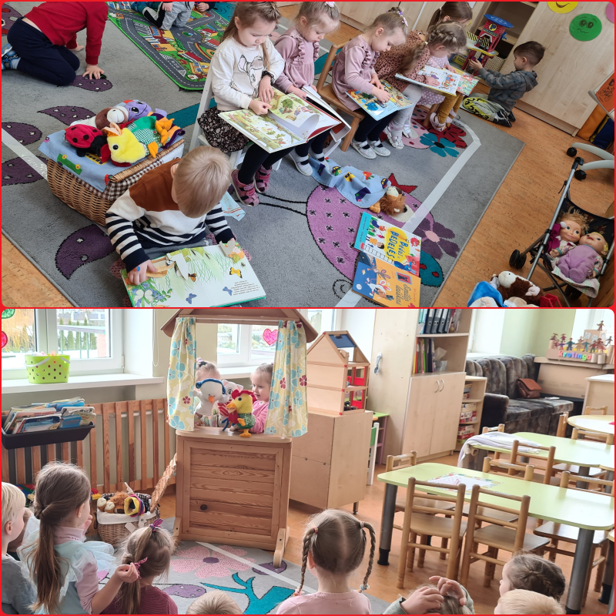
Mokomės tyrinėti ir eksperimentuoti...
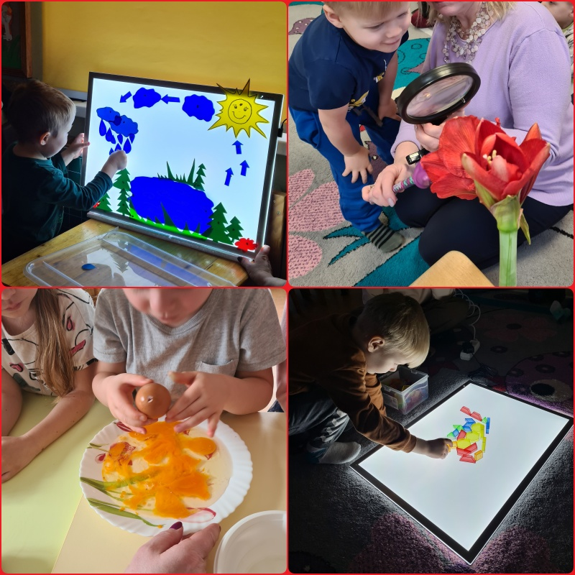
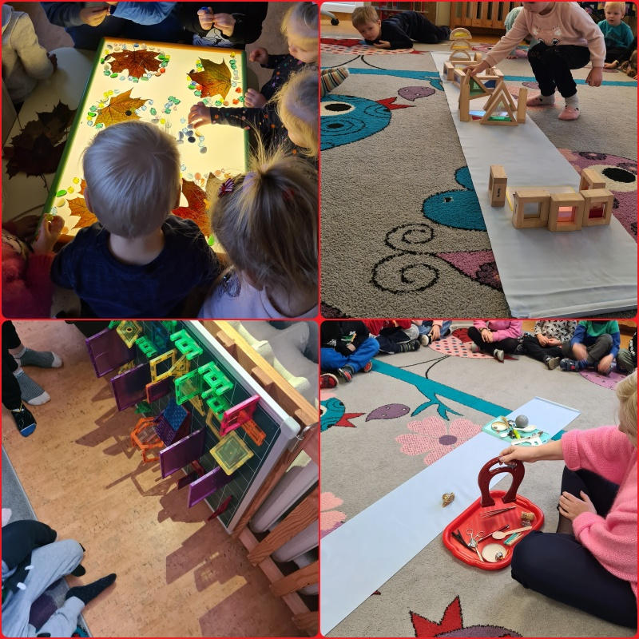
Mokomės saugoti gamtą ir rūšiuoti atliekas...
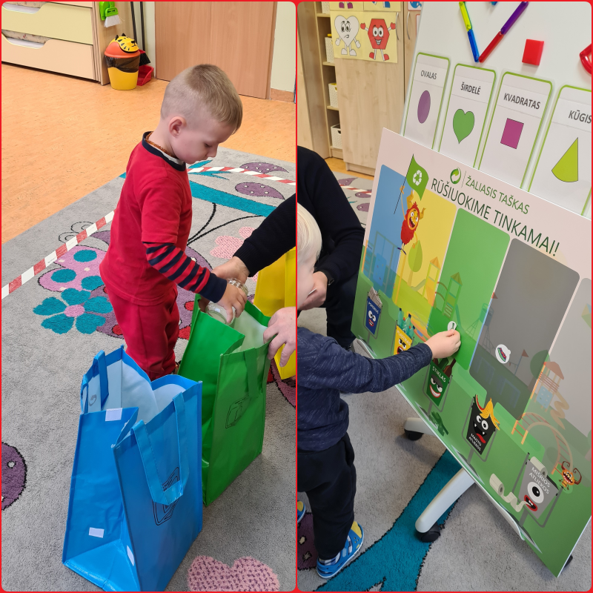
TAI ------ ĮPROTIS BŪTI SVEIKAM...
Sraigiukų higiena 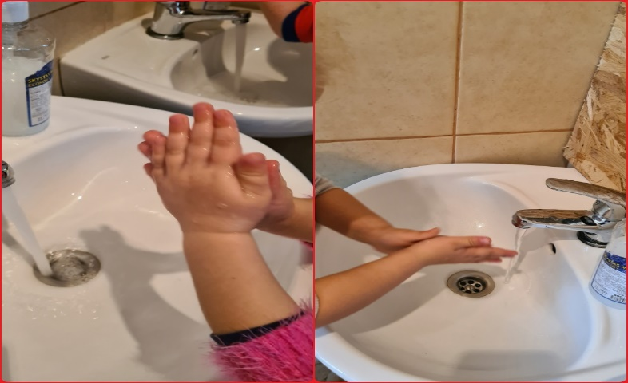
Prevencija prieš žalingus įpročius...
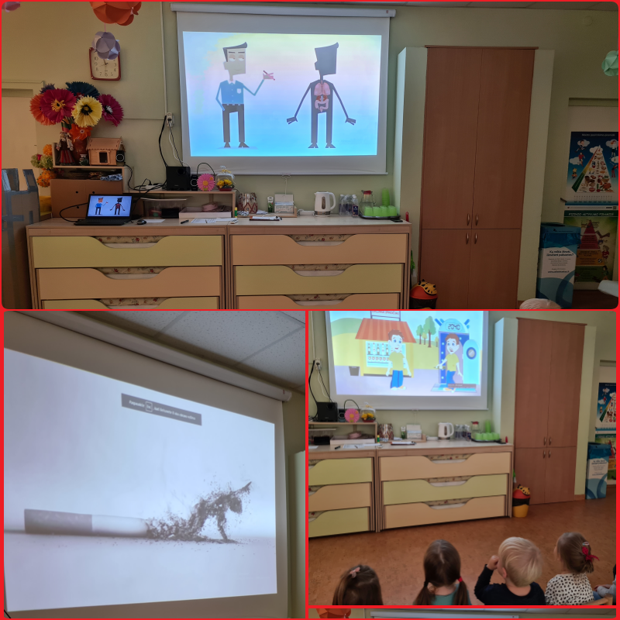
Mankšta, sportas ...
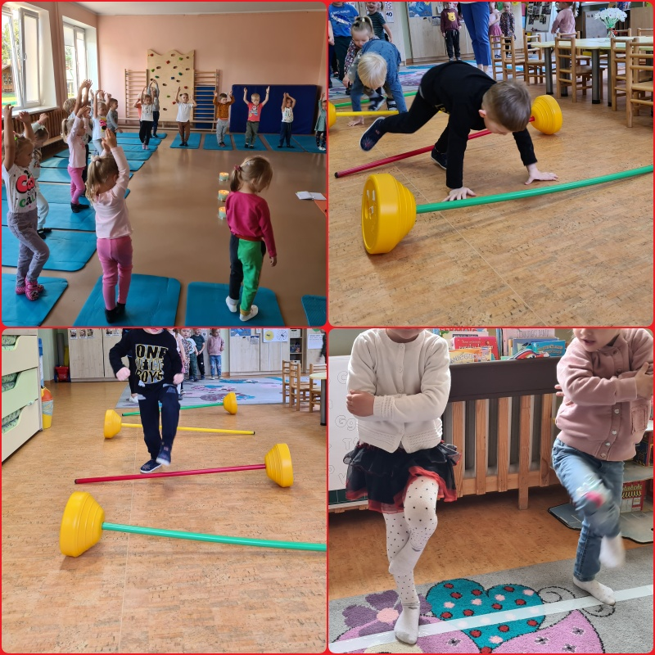
Būvimas gamtoje...
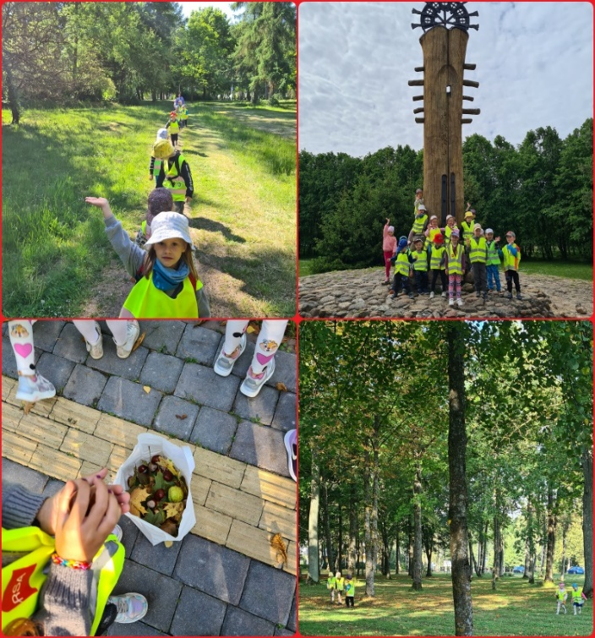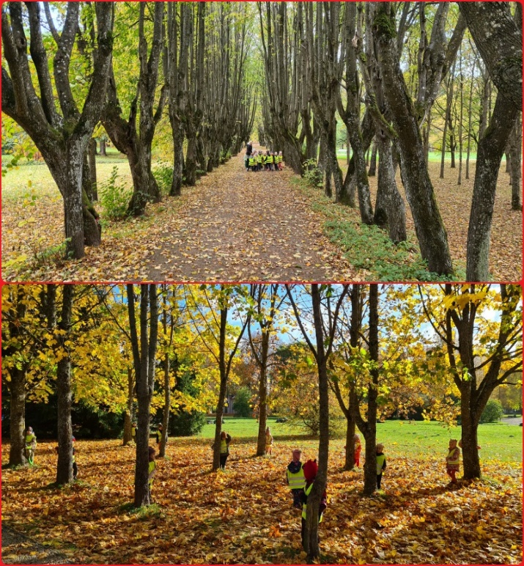
SRAIGIUKAI nori būti darbštūs,
sveiki ir mokytis įdomių dalykų...
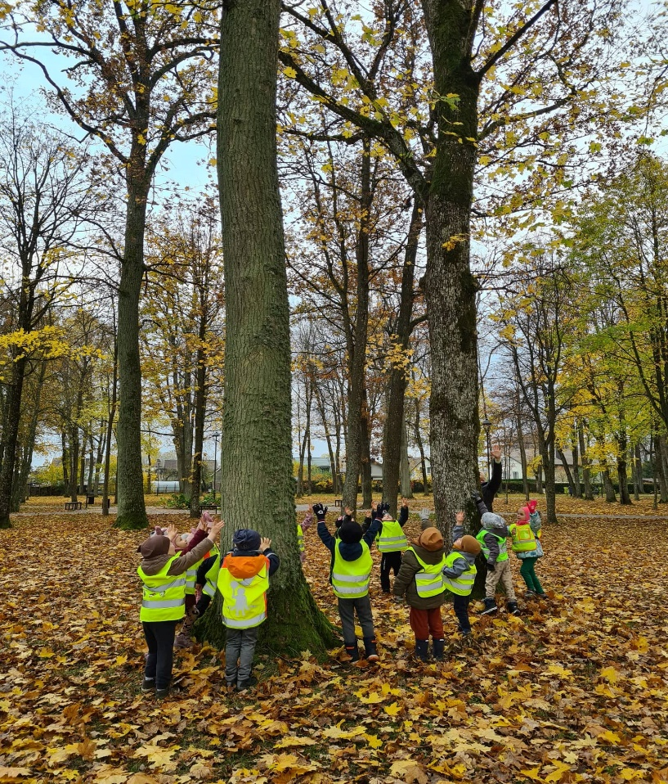
Mes laimingi gamtoje ir to linkim visiems...
Paruošė Violeta Stančikienė (l-d.Pasaka)

